ĐỀ CƯƠNG ÔN THI MÔN VẬT LÝ 7
HỌC KÌ II - NĂM HỌC 2014 - 2015
I – LÝ THUYẾT
Câu 1: Có thể làm vật nhiễm điện bằng cách nào? Vật nhiễm điện có tính chất gì?
- Có thể làm nhiễm điện nhiều vật bằng cách cọ xát.
- Vật bị nhiễm điện có khả năng hút các vật khác và làm sáng bút thử điện.
Câu 2: Có mấy loại điện tích? Các vật tương tác với nhau như thế nào?
- Có hai loại điện tích là điện tích âm và điện tích dương. Các vật nhiễm điện cùng loại thì đẩy nhau, khác loại thì hút nhau.
Câu 3: Nêu sơ lược về cấu tạo nguyên tử?
- Mọi vật đều được cấu tạo bởi các nguyên tử. Mỗi nguyên tử là hạt rất nhỏ gồm hạt nhân mang điện tích dương nằm ở tâm và các êlectron mang điện tích âm chuyển động xung quanh hạt nhân.
- Bình thường, tổng điện tích âm của electron có trị sô tuyệt đối bằng tổng điện tích dương của hạt nhân nên nguyên tử trung hòa về điện.
Câu 4: Khi nào vật nhiễm điện âm, nhiễm điện dương?
Một vật nhiễm điện âm nếu nhận thêm êlectron, nhiễm điện dương nếu mất bớt êlectron.
Câu 5: Dòng điện là gì? Nguồn điện là gì? Nguồn điện có đặc điểm gì?
- Dòng điện là dòng các điện tích dịch chuyển có hướng.
- Nguồn điện cung cấp dòng điện cho các dụng cụ điện hoạt động. Mỗi nguồn điện đều có hai cực. Dòng điện chạy trong mạch điện kín bao gồm các thiết bị điện được nối liền với hai cực của nguồn điện bằng dây điện.
Câu 6: Chất dẫn điện là gì? Chất cách điện là gì? Dòng điện trong kim loại là gì?
Chất dẫn điện là chất cho dòng điện đi qua, chất cách điện là chất không cho dòng điện đi qua. Dòng điện trong kim loại là dòng các êlectron tự do dịch chuyển có hướng.
Câu 7: Sơ đồ mạch điện, quy ước chiều dòng điện chạy trong mạch điện kín?
- Sơ đồ mạch điện là hình vẽ sử dụng các kí hiệu qui ước để biểu diễn một mạch điện. Mạch điện được mô tả bằng sơ đồ và từ sơ đồ mạch điện có thể lắp mạch điện tương ứng.
- Chiều dòng điện quy ước là chiều từ cực dương qua dây dẫn và các thiết bị điện tới cực âm của nguồn điện.
* KÍ HIỆU MỘT SỐ BỘ PHẬN MẠCH ĐIỆN:
- +
Nguồn điện 1 pin:
+ -
Nguồn điên 2 pin:

Bóng đèn:

Dây dẫn:
K
Công tắc (Khóa K đóng):

Công tắc (Khóa K mở):
K
A
Ampe kế:

Vôn kế:
V

Câu 8: Dòng điện có những tác dụng nào?
Các tác dụng của dòng điện:
- Tác dụng nhiệt.
- Tác dụng phát sáng (quang).
- Tác dụng từ.
- Tác dụng hoá học.
- Tác dụng sinh lý.
Câu 9: Cường độ dòng điện cho biết gì? Đơn vị đo, dụng cụ đo?
- Cường độ dòng điện là đại lượng đặc trưng mức độ mạnh, yếu của dòng điện.
Kí hiệu cường độ dòng điện là: I.
- Đơn vị đo cường độ dòng điện là Ampe hoặc milưiampe. Kí hiệu là: A hay mA.
- Dụng cụ đo là Ampe kế.
Lưu ý: 1 A = 1000 mA. 1 mA = 0.001 A.
Câu 10: Hiệu điện thế, đơn vị, dụng cụ đo? Số vôn ghi trên mỗi nguồn điện có ý nghĩa gì?
- Nguồn điện tạo ra giữa hai cực của nó một hiệu điện thế.
Hiệu điện thế kí hiệu là: U.
- Đơn vị đo hiệu điện thế là vôn. Kí hiệu là: V. Ngoài ra còn đơn vị là milivôn mV hay kilôvôn KV.
- Dụng cụ đo là vôn kế.
- Số vôn ghi trên mỗi nguồn điện là giá trị của hiệu điện thế giữa hai cực của nó khi chưa mắc vào mạch.
Lưu ý: 1 kV = 1000 V 1 V = 1000 mV.
Câu 11: Hiệu điện thế giữa hai đầu bóng đèn cho biết gì? Số vôn ghi trên mỗi dụng cụ điện có ý nghĩa gì?
- Trong mạch điện kín, hiệu điện thế giữa hai đầu bóng đèn tạo ra dòng điện chạy qua bóng đèn đó.
- Đối với một bóng đèn nhất định, hiệu điện thế giữa hai đầu bóng đèn càng lớn thì cường độ dòng điện chạy qua bóng đèn càng lớn
- Số vôn ghi trên mỗi dụng cụ điện cho biết hiệu điện thế định mức để dụng cụ đó hoạt động bình thường.
Câu 12: Cường độ dòng điện và hiệu điện thế của đoạn mạch mắc NỐI TIẾP.
- Trong mạch NỐI TIẾP, cường độ dòng điện tại mọi vị trí như nhau.
I₁ = I₂ = I₃
- Trong mạch NỐI TIẾP, hiệu điện thế giữa 2 đầu đoạn mạch bằng tổng HĐT giữa 2 đầu mỗi đèn.
U₁₃ = U₁₂+U₂₃
Tìm U₁₂ = U – U₂₃
U₂₃ = U – U₁₂

II – BÀI TẬP
CÂU 1: Dụng cụ cung cấp điện lâu dài? => Nguồn điện
CÂU 2: Trên một bóng đèn có ghi 2,5 V. Hỏi có thể mắc đèn này vào hiệu điện thế là bao nhiêu để nó sáng bình thường?
=> 2.5V
CÂU 3: Cọ xát mảnh nilông bằng miếng len, cho rằng mảnh nilông bị nhiễm điện âm. khi đó vật nào trong hai vật này nhận thêm êlectrôn, vật nào mất bớt êlectrôn?
=> Mảnh nilông nhận thêm êlectrôn - Miếng len mất bớt electrôn
CÂU 4: Số vôn ghi trên nguồn điện có ý nghĩa gì?
=> Là giá trị hiệu điện thế định mức mà nguồn điện đó có thể cung cấp cho các dụng cụ điện.
CÂU 5: Tại sao vào ngày thời tiết khô ráo khi lau chùi màn hình ti vi bằng khăn bông khô thì thấy có bụi vãi bám vào chúng?
=>Vào ngày thời tiết khô ráo khi lau chùi màn hình ti vi bằng khăn bông khô thì sẽ làm cho màn hình ti vi nhiễm điện do cọ xát. Vì vậy màn hình ti vi hút bụi vải bám vào chúng.
CÂU 6: Đổi đơn vị sau
a/ 0,175A = mA
b/ 1250mA = A
c/ 2,5V = mV
d/ 1200mV = V
=> a/ 0,175A = 175 mA
b/ 1250mA = 1,25 A
c/ 2,5V = 2500 mV
d/ 1200mV = 1,2 V
CÂU 7: Cho các dụng cụ điện gồm 1 nguồn điện 2 pin, bóng đèn, 1 công tắc.
- Vẽ sơ đồ mạch điện kín với công tắc đóng.
- Vẽ sơ đồ mạch điện gồm những dụng cụ điện như trên và mắc thêm 1 ampe kế đo cường độ dòng điện chạy trong mạch điện
- Vẽ sơ đồ mạch điện gồm những dụng cụ điện như câu b và mắc thêm 1 vôn kế đo hiệu điện thế giữa hai đầu bóng đèn.
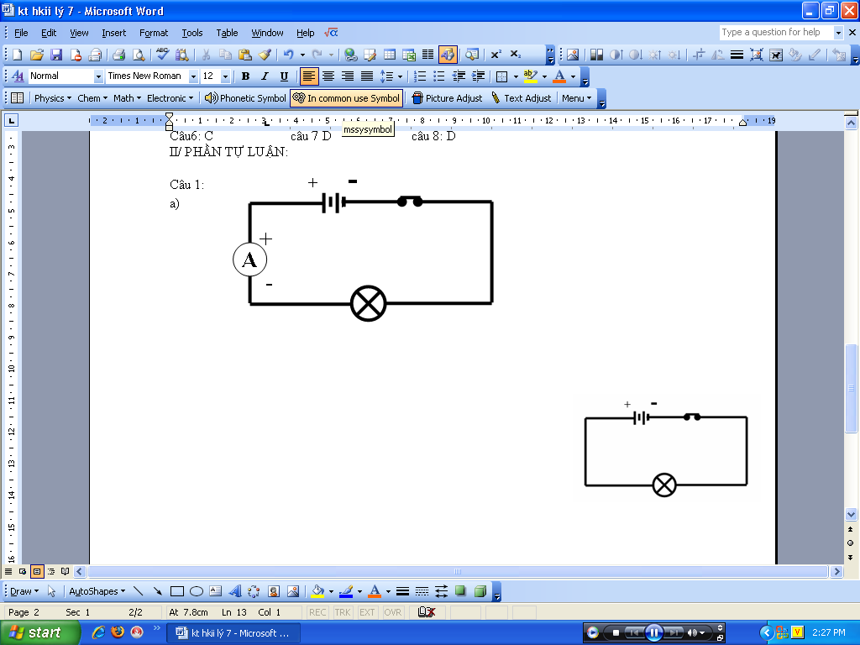
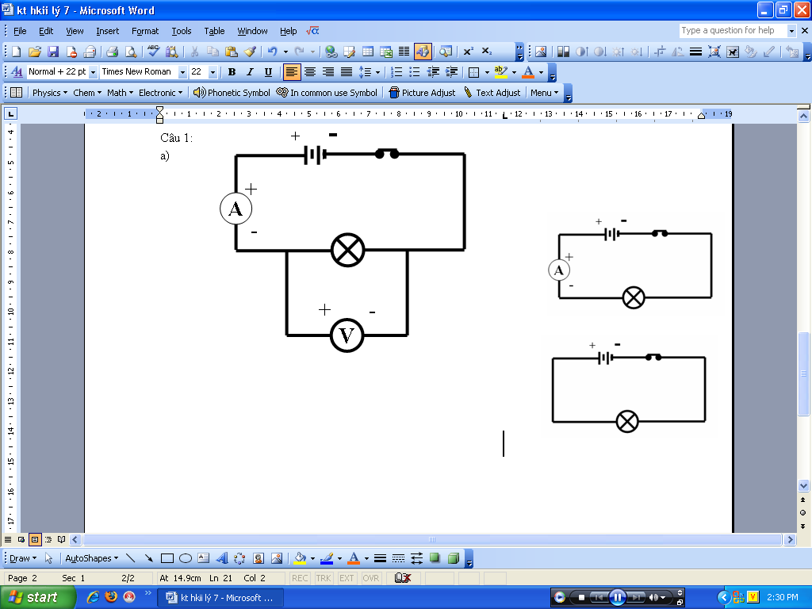
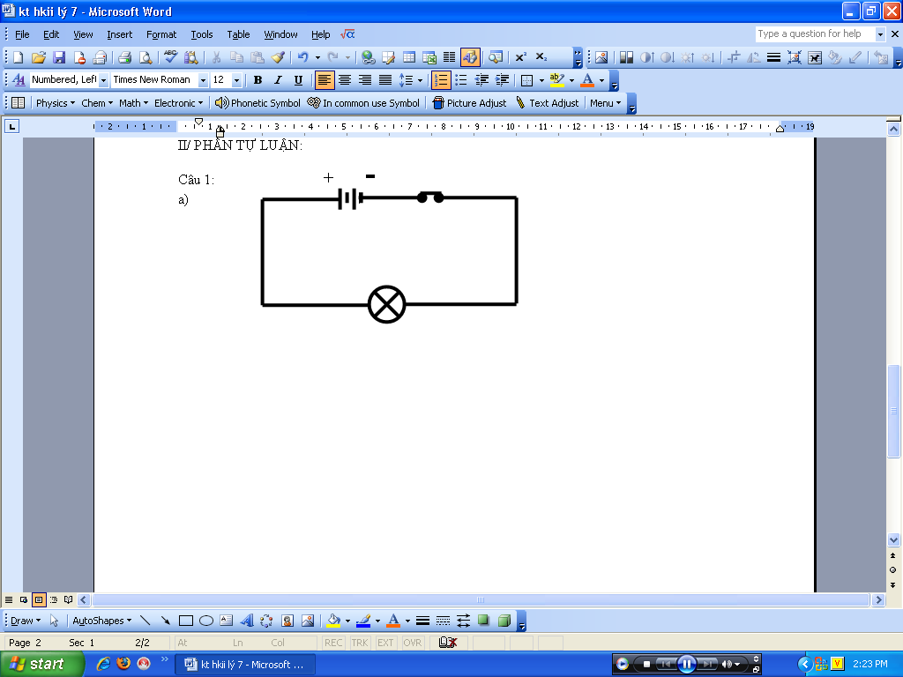
=>

a) b) c)
CÂU 8: Dùng các kí hiệu đã học (nguồn điện, bóng đèn,công tắc, dây dẫn điện) hảy vẽ sơ đồ mạch điện.Khi đóng công tắc hãy xác định chiều của dòng điện chạy trong mạch điện đó.

- Vẽ đúng sơ đồ mạch điện theo mọi cách ( có thể như hình 1)
- Xác định đúng chiều của dòng điện chạy trong mạch ( như hình 1)
-
K
+
Đ
Hình 1

CÂU 9. Cho mạch điện có sơ đồ (hình 2). Khi K đóng,
A
Đ₂
K
X
X
V₁
V
Đ₁
+
-
..
Ampe kế có số chỉ là I = 0,2A; Vôn kế V có số chỉ
U = 6V (không đổi), vôn kế V₁ chỉ 2,5 V.
a, Tính cường độ dòng điện I₁, I₂ tương ứng chạy
qua đèn Đ₁, Đ₂.
b, Tính hiệu điện thế U₂ giữa hai đầu bóng đèn Đ₂.

=> a) Cường độ dòng điện chay qua đèn Đ₁ và Đ₂ là: I₁ = I₂ = I = 0,2A.
b) Hiệu điện thế hai đầu đèn Đ₂: U₂ = U – U₁ = 6 – 2,5 = 3,5V

